**OBEC STANOVICE POŘÁDÁ VE SPOLUPRÁCI S AKTIVITOU MÍSTNÍCH DOBROVOLNÍKŮ**

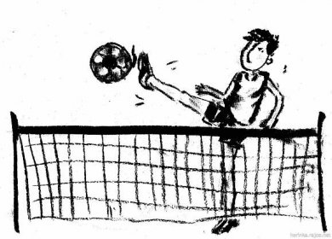**5.NOHEJBALOVÝ TURNAJ TROJIC**

**SOBOTA DNE 09.08.2025**

**Nohejbalisté Stanovice srdečně zvou přátele a příznivce**

**mimořádných sportovních a společenských událostí.**

**PREZENTACE MUŽSTEV : 08:30 HODIN**

**STARTOVNÉ : 200 Kč/ OSOBU**

**ZAHÁJENÍ : 09:00 HODIN**

**OBČERSTVENÍ ZA LIDOVÉ CENY ZAJIŠTĚNO**